2015—2016学年度第二学期高二地理05月份联考试卷

一、选择题（每小题2分，共48分）
1958年竺可桢在《中国的亚热带》一文中指出：我国亚热带北界接近34°N,即淮河、秦岭、白龙江一线直至104°E；南界横贯台湾中部和雷州半岛南部。完成下列各题。
1.我国亚热带在34°N以南、104°E以西分布范围小，主要影响因素是( )
A．纬度位置 B．地形 C．季风 D．海陆位置
2.北半球亚热带在我国分布总体偏南，是因为我国( )
A．冬季气温南高北低 B．地形阻挡了夏季风深入西北
C．夏季南北普遍高温 D．冬季风势力强且影响范围广
在太行山南段东麓相邻的两条间歇性河流上分别建有甲、乙水库，它们的汇水面积大体相等。2009年雨季，乙水库入库水量912万立方米，甲水库却几乎没有入库水量。据此完成下列各题。
3.甲、乙两水库上游流域 ( )
A．河流以地下水补给为主 B．自然植被为针阔叶混交林
C．降水集中于7、8月份 D．位于半干旱地区
4.2009年雨季，甲水库无入库水量是因为其流域( )
A．几乎没有降水 B．植被截留降水 C．降水大量下渗 D．人工拦截径流
蜂农为了“追花夺蜜”，往往要不停地迁徙放蜂。下图示意我国东线放蜂线路，读图完成5～7题。
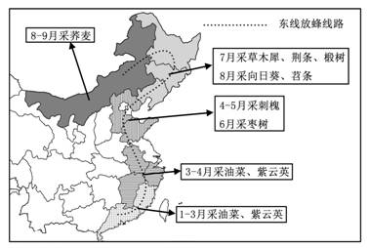
5.影响蜂农迁徙放蜂的最主要因素是( )
A．光照 B．降水 C．气温 D．市场
6.蜂农沿图示路线放蜂途中最可能遇到的是( )
A．在闽粤遇山洪冲走蜂箱 B．在皖南遇梅雨滴蜜无收
C．在华北遇干旱蜜源减少 D．在东北遇初霜蜜蜂挨冻
7.蜂农“追花夺蜜”应选择的交通运输方式是( )
A．航空运输 B．内河航运 C．铁路运输 D．公路运输
下表为我国北纬35°～40°之间大陆上四地的气候资料，读表回答下列各题。

地点 | ① | ② | ③ | ④
年降水量（mm） | 15.6 | 466.6 | 777.4 | 205.4
一月平均气温（℃） | -8.5 | 6.6 | -1.2 | -9.0
七月平均气温（℃） | 27.4 | 23.5 | 23.9 | 23.6
8. 导致四地气候差异的主要因素是（ ）
A．纬度位置 B．海陆位置 C．海拔高度 D．洋流性质
9.关于四地说法正确的是（ ）
A．①③两地河流都有春汛 B．①④两地位于青藏高寒区
C．②③两地位于季风区 D．②④两地位于半干旱区
黄河上游自宁夏到内蒙古托克托先后流经河东沙地、乌兰布和沙漠、库布齐沙漠，流程大约1000公里（如下图所示）。由于沙漠的快速推进，黄河在该河段含沙量急剧升高。读图回答下列各题。
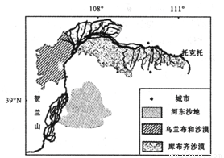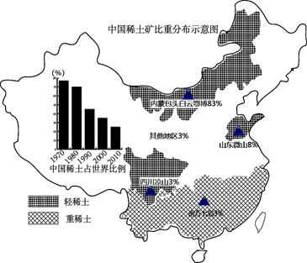
10.受盛行风影响，流沙可能大量进入黄河的沙源地是( )
A．河东沙地 B．乌兰布和沙漠 C．库布齐沙漠 D．河套平原
11.宁夏平原逃脱了被沙漠侵吞的厄运，主要原因是( )
A．纬度低 B．位于半湿润区 C．山脉阻挡 D．黄土覆盖
12.与中游相比，该段黄河( )
A．有凌汛现象 B．落差大 C．水土流失严重 D．含沙量大
目前，我国的稀土行业存在资源过度开发、生态环境破坏严重、产业结构不合理、价格严重背离价值等问题。读右上中国稀土矿比重分布示意图，回答
13．我国稀土资源地区分布不均，主要特点是（ ）
A．北多南少，北重南轻 B.北少南多，北重南轻
C．北多南少，北轻南重 D .北少南多，北轻南重
14.1970年到2010年，中国稀土资源占世界的比例变化较大，主要原因是（ ）
A．生态环境破坏严重 B.过度开发 C．减少出口 D.产业结构调整
15.稀土金属产品广泛应用于风力涡轮机等环保技术领域，下列省份风力涡轮机市场潜力最大的是（ ）
A．四川 B .贵州 C.江苏 D.江西
下图为我国某农作物主产区某年6月16日发育及收获进程分布图。读图回答下列各题。
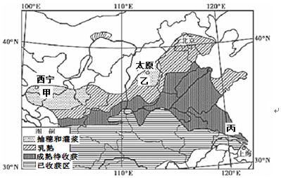
16.该农作物在甲乙两地的发育晚于同纬度地区的主要原因可能是( )
A．地势较高 B．降水较少 C．技术落后 D．旱灾频发
17.该农作物在丙地与同纬度内陆地区同时成熟，但丙地收割却较晚的原因可能是( )
A．阴雨天气不利于收割和晾晒 B．机械化水平低影响收割进度
C．劳动力短缺影响收割进度 D．市场价格走低导致农民收割意愿不强
下图是我国某种工业类型的空间分布图，读图回答下列小题。
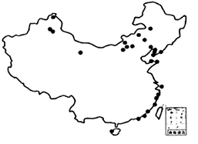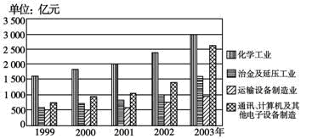
18．图中黑点代表的工业可能是( )
A．制糖工业 B．畜产品加工 C．风力发电 D．汽车制造
19.该工业类型布局的主导区位因素是( )
A．原料 B．资金 C．资源 D．技术
“两个率先”是党中央对江苏发展的期望。下图为江苏省制造业部分行业工业总产值增长示意图，读图完成20-22题。
20．1999年至2003年间，江苏四个主要制造业中，增长速度最快的是( )
A．化学工业 B．冶金及延压工业
C．运输设备制造业 D．通讯、计算机及其它电子设备制造
21．江苏工业发展的最主要的不利因素是( )
A．能源和资源缺乏 B．劳动力素质不高
C．资金严重短缺 D．对外交通不便
22．面对新问题，发展循环经济成为必然选择，循环经济就是在可持续发展的思想指导下，按照清洁生产的方式，对能源及其废弃物实行综合利用的生产活动过程。江苏省发展循环经济的重点行业是( )
A.化学工业和通讯、计算机及其它设备制造
B.运输设备和通讯、计算机及其它设备制造
C.化学工业和冶金及延压工业
D.运输设备制造业和冶金及延压工业
近代，我国滇、藏、川之间的贸易是通过“茶马古道”进行的，它是以马帮（骡马）运输为基础，实现川、滇的茶叶和西藏马匹、药材的交易，故称“茶马古道”。抗日战争中后期，“茶马古道”还曾成为大西南后方主要的国际商业通道。读下图，完成第下列各题。
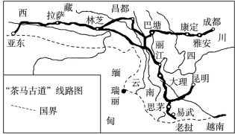
23.马帮运输是滇、藏、川之间一种重要的交通运输方式，采用马帮运输的主要原因是（ ）
A．当地畜牧业发达，骡马数量多
B．当地经济落后，就业机会少，发展马帮运输可增加就业机会和运输收入
C．可丰富旅游活动的内容，推动旅游业的发展
D．骡马对自然条件的适应性强，可满足当地复杂的地形地质条件对交通运输的需要
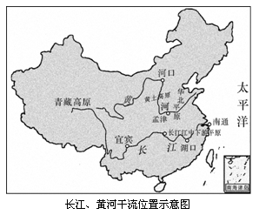
24.在建设云南、四川通往西藏的交通线时，国家坚持了先公路后铁路的原则，其原因是
①公路运输灵活性强，对地势起伏的适应性远比铁路强
②沿线地区人口稀少，经济落后，运输量不大，没有建设铁路线的必要
③公路运输的连续性比铁路强，运输效率更高
④公路建设的工程造价远比铁路低
A．①② B．②④ C．②③ D．①④
二、综合题（共52分）
25.下图为“长江、黄河干流位置示意图”，读图回答问题。
（1）长江、黄河都发源于_________，共同流经_______省。（2分）
（2）在长江上已建成我国最大的水利工程是________，该工程的首要任务是_____________，该工程还有那些综合效益？（4分）
（3）两条河流均有水患灾害，分别简述其发生水灾的自然原因（2分）
（4）长江干流横贯我国东西，素有“黄金水道”的美誉，试分析其原因。（6分）
26.阅读图文材料，回答问题
材料一 目前中国人均耕地仅1.43亩，不足世界人均水平的40%。因此，加强土地管理，坚持最严格的耕地保护制度和节约用地制度，是我国促进经济社会全面协调可持续发展的重要措施
材料二 为完善农业产业体系。优化农业产业布局，我国“十二五”规划纲要提出，加快构建以东北平原、黄淮海平原、长江流域、汾渭平原、河套灌区、华南、甘肃和新疆等农产品主产区为主题，涉及水稻、小麦、玉米、棉花、大豆、油菜、甘蔗、畜产和水产等二十三个农产品生产片区的“七区二十三带”农业战略格局。
材料三 “七区二十三带”农业战略格局图
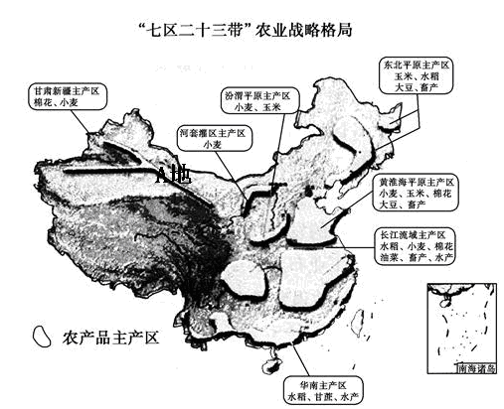

（1）简述A地自然环境特点。（5分）
（2）黄淮海平原主产区和长江流域产区都位于东部农耕区，却是我国主要的畜产基地，分析其形成条件。（4分）
(3)分析今年我国耕地面积减小的原因。（3分）
27.阅读下列材料，回答问题。
材料一：环渤海经济圈指辽东半岛、山东半岛和京、津、冀为主的环渤海滨海经济区，该经济区延伸可辐射到山西、辽宁、山东全省以及内蒙古的部分地区。
材料二：环渤海地区矿产、城市和交通示意图。
（1）图中B城市与纬度相当的济南相比较，气温年较差较小的是 ，为什么？（2分）
（2）读图说出该区域发展钢铁、石油等工业的有利条件。（4分）
（3）试说出制约本区社会经济发展的限制性自然因素，及目前采取的主要措施。（2分）
（4）山东省政府提出打造半岛制造业基地的科学规划，你认为置身其中的威海、烟台、青岛发展制造业的有利条件有哪些？（4分）

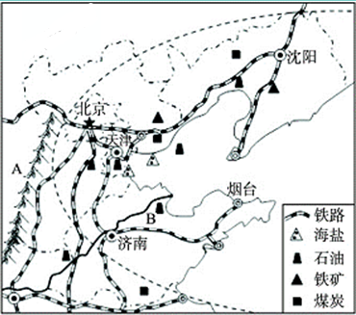
28.当前，我国装备“走出去”在高铁、核电、施工建设等多个领域取得了一定突破。高速铁路都是无缝钢轨，时速为普通列车的两倍。下图分别为“中国铁路干线图”、“中国核电站分布图”，读图回答问题
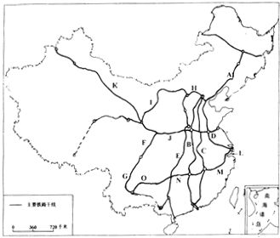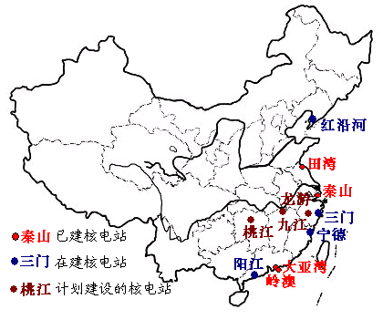
- 写出图中字母代表的铁路线的名称（4分）A_____________B______________C______________D________________
- 分析我国西南地区交通不便的原因。（3分）
- 东部地区原有交通已较便利，为何还要在建设高速公路和高速铁路？（2分）
- 我国已建和在建的核电站为什么主要分布在东部沿海地区？（3分）

高二地理联考答案
一、选择题
1 | 2 | 3 | 4 | 5 | 6 | 7 | 8
B | D | C | D | C | C | D | B
9 | 10 | 11 | 12 | 13 | 14 | 15 | 16
C | B | C | A | C | B | C | A
17 | 18 | 19 | 20 | 21 | 22 | 23 | 24
A | C | C | D | A | C | D | D
二、综合题
25.（16分）
（1）青藏高原（1分） 青海（1分）
（2）三峡（1分） 防洪 （1分） 发电、航运、养殖、灌溉、生活用水、旅游等效益（2分，任意答2点）
（3）长江：①长江水系流域面积大、多支流、降水多、汛期长；②中游没有足够的调洪滞洪场所，河道弯曲，泄洪能力不足（2分）
黄河：由于黄土高原水土流失严重，黄河泥沙含量大；黄河流入华北平原后，流速变缓，大量泥沙沉积河底，使下游河床逐渐抬高，形成“地上河”，容易决口。（2分）
（4）自然条件（3分）
①流域降水量大，多支流，流量大；
②终年不冻
③长江中下游平原地形平坦，河流流速较慢，江宽水深；
社会经济条件（3分）
①长江流域人口密集，经济发达，运输需求量大；
②长江与多条铁路和京杭运河交织成网，既沟通了沿海与内地，又联系了南北。
③长江航线与铁路运输相比，具有运量大、投资少、成本低等优点。
26.（12分）
（1）①地地处非季风区，为干旱、半干旱气候（温带大陆性气候，降水少，昼夜温差大；②地形以山地高原为主，地势高，多风蚀地貌；③河流多为内流河，主要靠高山冰雪融水补给；④土壤有机质含量低，盐分高，肥力低；⑤多荒漠、草原景观，山麓地带分布有绿洲（5分）
（2）1.东部农耕区人口密集，城市集中，畜产品市场需求量大；2.区域农业发达，作物秸秆、饲料用粮多，荒山草坡多，饲料来源广；3.交通便利，有利于畜产品的运输；4.技术水平高；5.劳动力丰富；（4分，任答4点）
（3）1.随着我国城市化、工业化的推进，各种建设用地占用大量耕地；2.国家实施退耕还林、还草、还湖的农业结构调整；3.不合理的人类活动导致的土地荒漠化、次生盐碱化；4.各种自然灾害导致的耕地减少。（3分，任答3点）
27. （12分）
（1）B；因为B城市位于沿海，受海洋影响大（2分）
（2）自然资源丰富、交通便利、市场广阔、科技力量雄厚；（4分）
（3）水资源短缺； 南水北调（2分）
（4）山东省海岸线长和滩涂面积大，海洋资源得天独厚；威海、青岛、烟台是重要的海洋渔业基地；山东省还是全国著名的海盐产区。（4分，任答2点）
28.（12分）
（1）A 京哈线 B 京沪线 C 京九线 D 京广线（4分）
（2）喀斯特地貌广布，地形崎岖；多地质灾害（滑坡、泥石流）；高寒缺氧，冻土广布（3分）
（3）满足社会经济发展对交通运输不断增长的需求，加大城市之间的联系；与普通交通线路相比，高速公路或铁路更加便捷。（2分）
（4）核能能量巨大，地区适应性强；东部沿海地区经济发达，能源需求量大，但常规能源比较缺乏，能源缺口大；当地经济发达，有建设核电站的资金和技术等优势。（3分）

